ПИШПЕК
Грязновская көчөсүндөгү үй
42.87202, 74.60193
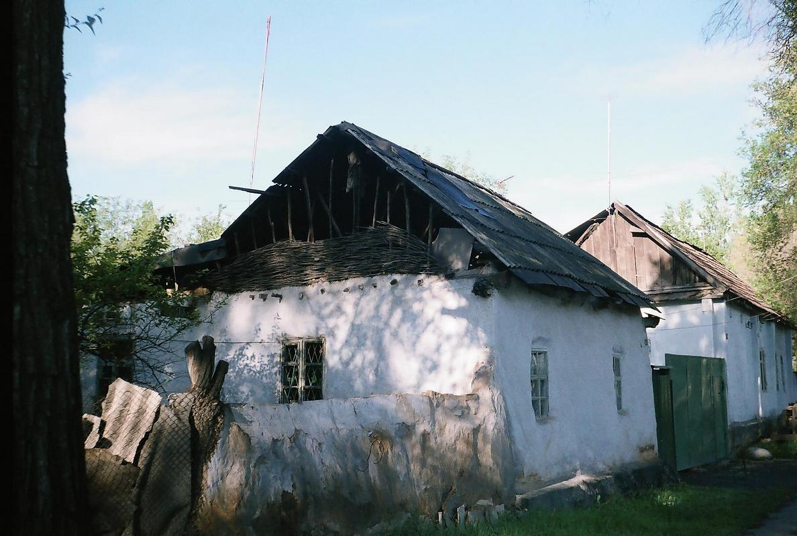
Дом по улице Грязновской · Владимира Петрова
КЫРГЫЗЧА Грязновская көчөсүндөгү үй
﻿ Грязновская көчөсүндөгү үй, Мещанская менен Васильевскаянын ортосундагы үй Шаардын борбордук бөлүгүндө да кээ бир үйлөр айылдык имараттардын кейпин кийип, убактылуу кепедей көрүнгөн. Алар камыштан же чопо (гаулак) менен толтурулган жыгач алкактарга курулган. Көбүнчө мындай имараттар уруксаатсыз болгон жана согуштар жана революциялар маалында тургузулган.
Булак: https://bimap.su/description/pishpek/103_Dom_na_Griaznovskoi.txt · BIMAP
Фотографии и материалы принадлежат их авторам; лицензия не указана

ФРУНЗЕ
Бул доор боюнча маалымат азырынча табыла элек
42.87202, 74.60193

Фотография пока не добавлена
КЫРГЫЗЧА
Бул доор боюнча маалымат азырынча табыла элек.

БИШКЕК
Бул доор боюнча маалымат азырынча табыла элек
42.87202, 74.60193

Фотография пока не добавлена
КЫРГЫЗЧА
Бул доор боюнча маалымат азырынча табыла элек.

